Развлечение «Осень в гости к нам пришла»
младшая группа

Воспитатель: Щербетова Вероника Сергеевна
Программное содержание:
- Способствовать созданию у детей праздничного настроения.
- Развивать двигательную активность, внимание и память;
- Воспитывать эмоциональную отзывчивость;
Оборудование: Ноутбук, проектор, «Фиолетовый лес Воскобовича», магнитофон.
Песни:
«Осенняя песенка» муз. А. Александрова
«За окошком кто шалит?» сл. И муз. Т. Бокач
Танцы:
«Хоровод с осенью» е. Морозова
«Вот так вот» б.н.м. Обр. Г. Фрида
«Танец с листочками «е. Гомоновой
Игры:
«Солнышкои дождик»
Персонажи-взрослые:
Осень
Атрибуты:
Костюм осени, листочки, корзинка, зонтики , грибочки, «Фиолетовый лес Воскобовича
Угощение: корзинка с яблоками.
Ход развлечения:
Перед началом праздника воспитатель предлагает детям отправиться в осенний лес. Группа украшена осенними листочками.
Восп: посмотрите, ребятки как красиво в осеннем лесу! На деревьях разноцветные листочки- и желтые и красные!
Осень! Осень!, листопад!
Желтым цветом убран сад.
И надолго птичьи стаи,
В край далекий улетают.
Небо тучами покрыто,
Вся земля дождем умыта.
А вот и осень золотая к нам в гости идет.
И свои подарки малышам несет.
Выход осени.
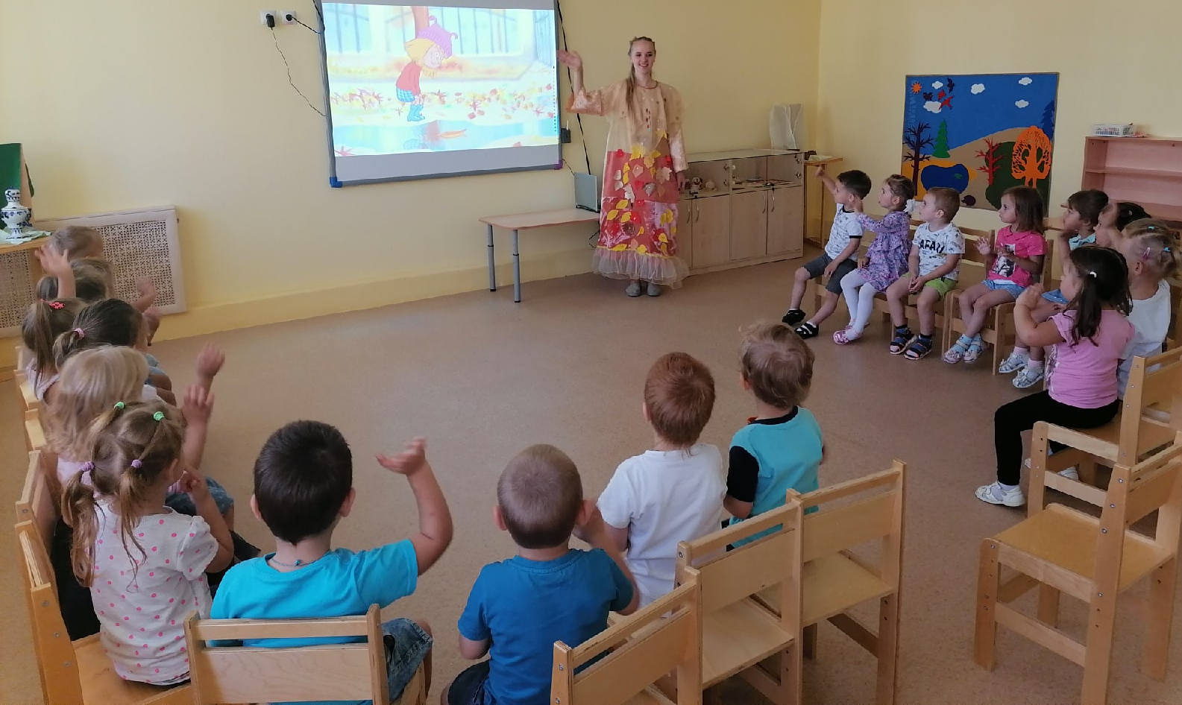

Осень: я осень золотая
На праздник ваш пришла.
Осенние листочки всем деткам принесла.
Листики скорей берите с ними весело пляшите!

Танец с осенними листочками

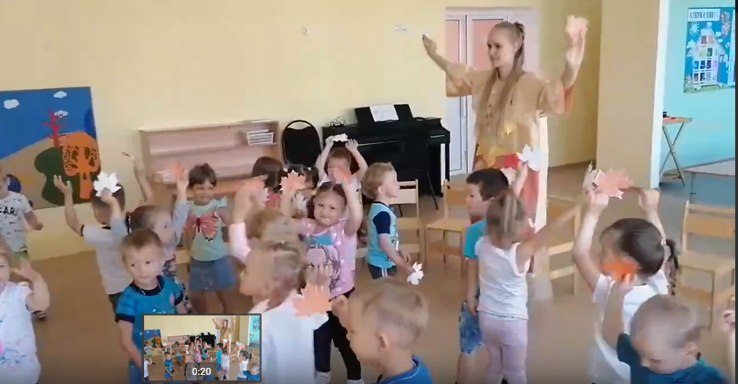

Осень:
Сколько листьев золотых,
Соберу скорее их!
Осень собирает листочки в корзинку
Воспитатель:
Осень милая, садись,
С нами вместе веселись!
Детки песенки споют
И стихи тебе прочтут.
Песня «осенняя песенка» а. Александрова
(поем сидя на стульчиках)
2 реб:
Дождик за окошком,
Тук,тук, тук,
Я сижу и слышу звонких капель стук.
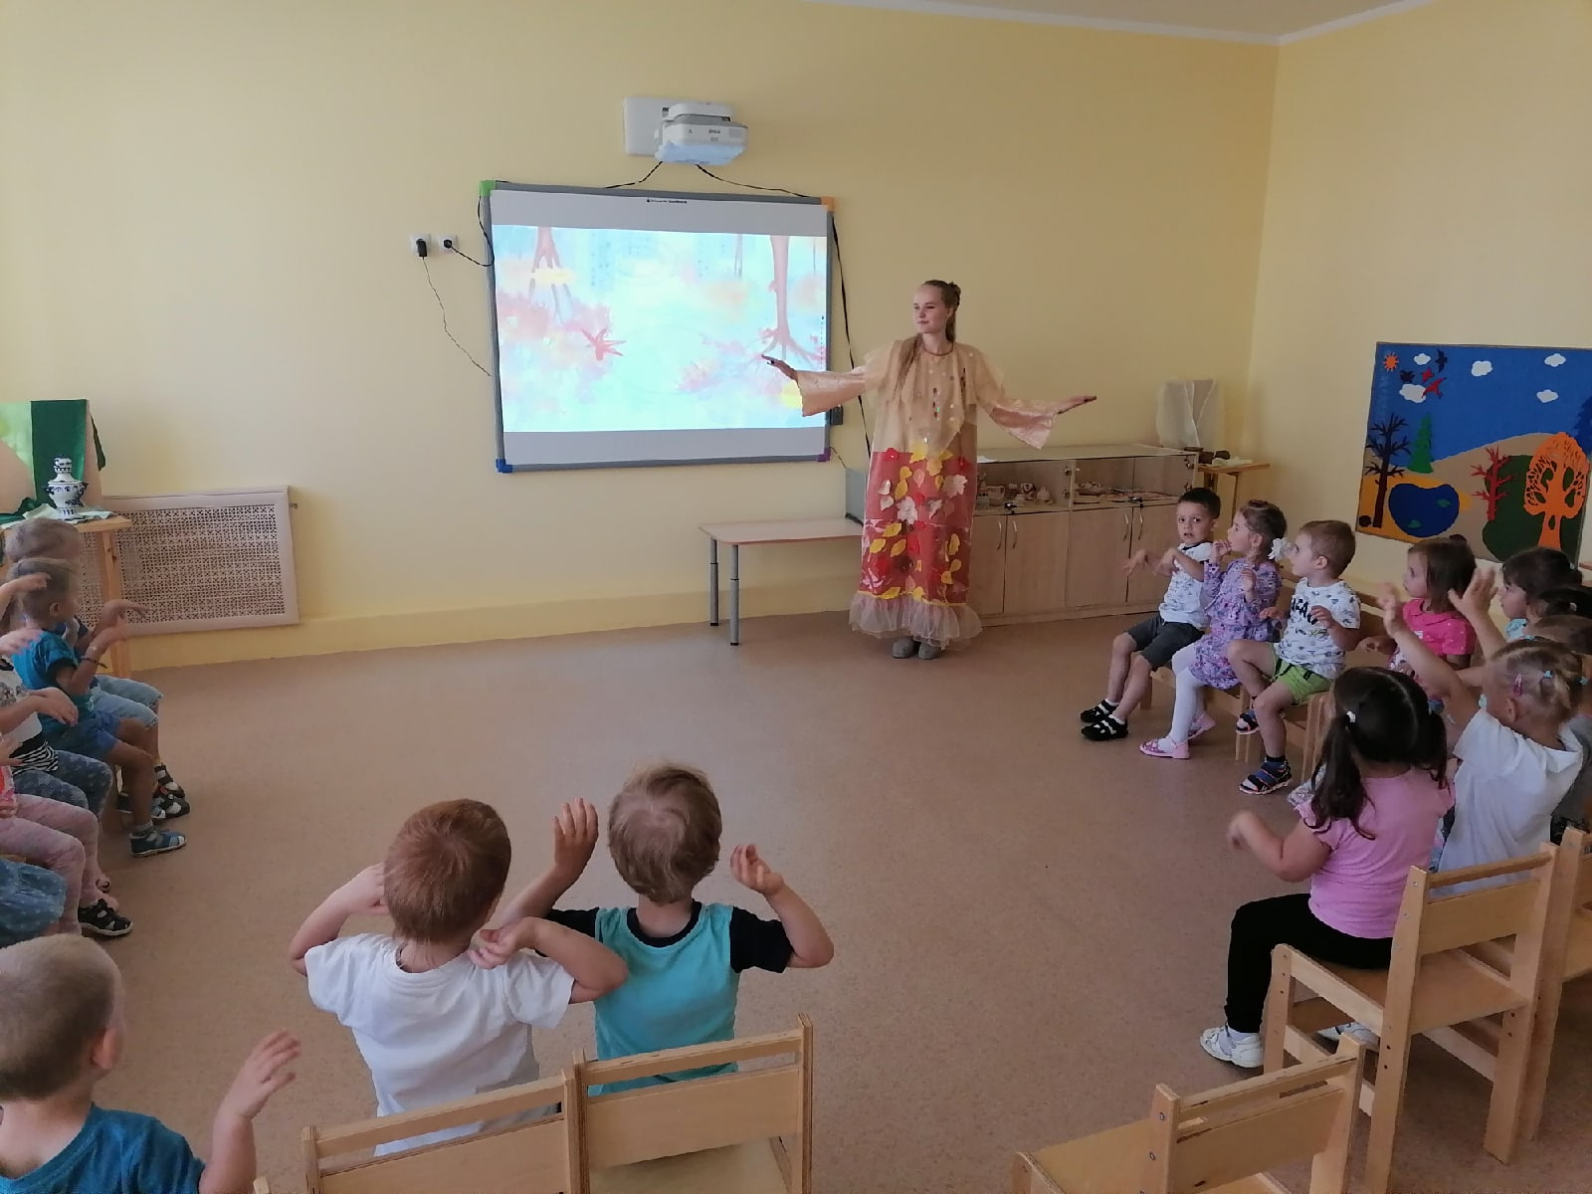
Песня «за окошком кто шалит?»
Осень:
Если тучка хмурится и грозит дождем,
Спрячемся под зонтик,
Дождик переждем!
Воспитатель: но есть зонтик у меня,
Быстрее прячьтесь от дождя!

Игра «солнышко и дождик»
Выглянуло солнышко опять, детки на полянке стали танцевать!

Танец «вот так вот!»

Осень :
Предлагаю малыши вам не скучать.
Лес волшебный мой скорее украшать

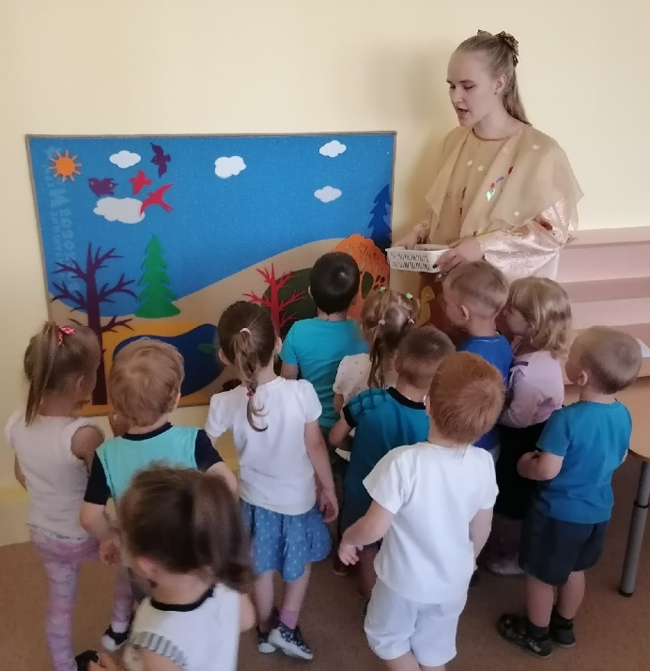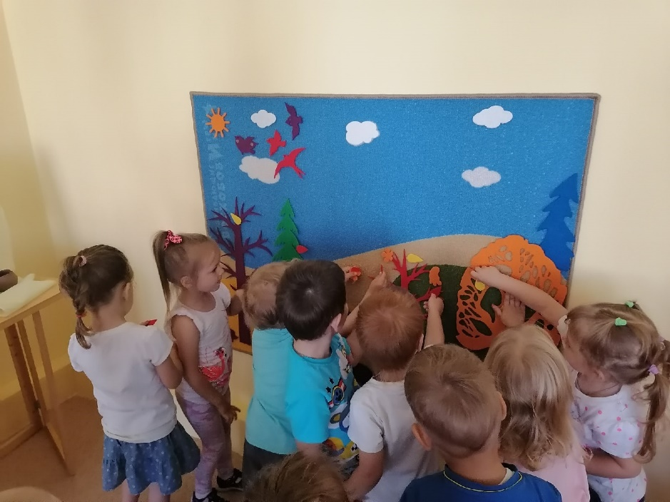

Осень : давайте посмотрим, чего же не хватает нашему осеннему лесу? (красных, оранжевых и желтых листочков) верно, давайте украсим его.

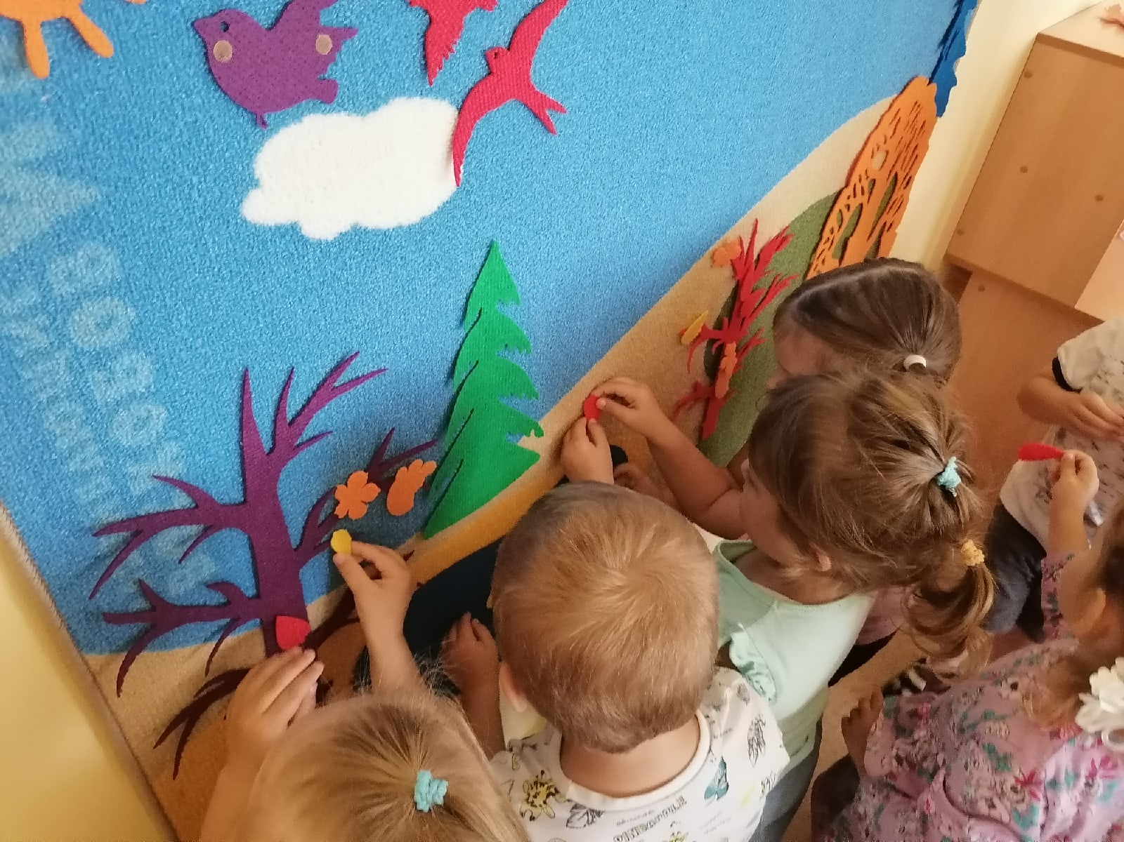

Молодцы, ребята, а наш праздник заканчивается! У меня для вас угощение. Вот они какие яблочки красные, наливное.
Я сама их собирала для вас, детвора, и вам в подарок принесла!
Воспитатель: вот спасибо, осень, за твои осенние дары!
А на радостях сейчас, дружно пустимся мы в пляс!
Ну-ка , за руки беритесь и по кругу становитесь!
Хоровод с осенью
(осень угощает детей)


